如何设置项目池的开放权限？

智邦国际销售管理平台具有严密的权限设置体系，可根据企业的实际情况来设置项目池的开放权限。
第一步：在“首页”左侧导航栏中，打开“销售管理”中的“项目管理”，选择“项目自定义设置”中的“设置项目池权限”。
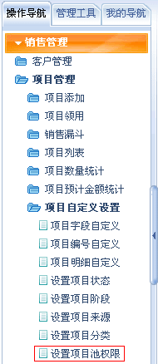
第二步：在“项目池开放权限”界面中，在需要开放的项目所处阶段前打对钩。

第三步：点击“保存”后，在“项目池开放权限”界面中出现“已成功更新”字样，即项目池权限设置成功。
